МІНІСТЕРСТВО ОСВІТИ І НАУКИ УКРАЇНИ

КОЛЕДЖ ЧЕРНІВЕЦЬКОГО НАЦІОНАЛЬНОГО УНІВЕРСИТЕТУ

ІМЕНІ ЮРІЯ ФЕДЬКОВИЧА

**ЗВІТ**

про навчальну практику

студент(а/ки) II курсу, спеціальності

«Комп`ютерні науки»

204(214) групи

*Дрищука Степана Олеговича*

Період практики з “20.07” 2020р. по “07.08” 2020 р.

Керівник практики від коледжу:

викл. Ковдриш В.В. __________

/підпис/

Оцінка:_________ __________

/підпис/

ЧЕРНІВЦІ, 2020

ТАБЛИЦЯ ОЦІНЮВАННЯ

|  |  |  |
| --- | --- | --- |
| Завдання | Оцінка за завдання | Підпис керівника практики |
| Завдання 1. |  |  |
| Завдання 2. |  |  |
| Завдання 3. |  |  |
| Завдання 4. |  |  |
| Завдання 5. |  |  |
| Завдання 6. |  |  |
| Завдання 7. |  |  |
| Завдання 8. |  |  |
| Завдання 9. |  |  |
| Завдання 10. |  |  |
| Завдання 11. |  |  |
| Завдання 12. |  |  |
| Оформлення звіту | |  |
| Захист звіту | |  |
| Підсумкова оцінка за навчальну практику | |  |

Зміст

Завдання 1 7

ПОСТАНОВКА ЗАДАЧІ 8

Опис завдання 8

ТЕОРЕТИЧНІ ВІДОМОСТІ 8

СХЕМИ АЛГОРИТМІВ ОСНОВНИХ ФУНКЦІЙ 8

Висновок 8

Додаток(а) 8

Додаток(б) 8

Завдання 2 9

ПОСТАНОВКА ЗАДАЧІ 10

Опис завдання 10

ТЕОРЕТИЧНІ ВІДОМОСТІ 10

СХЕМИ АЛГОРИТМІВ ОСНОВНИХ ФУНКЦІЙ 10

Висновок 10

Додаток(а) 10

Додаток(б) 10

Завдання 3 11

ПОСТАНОВКА ЗАДАЧІ 12

Опис завдання 12

ТЕОРЕТИЧНІ ВІДОМОСТІ 12

СХЕМИ АЛГОРИТМІВ ОСНОВНИХ ФУНКЦІЙ 12

Висновок 12

Додаток(а) 12

Додаток(б) 12

Завдання 4 13

ПОСТАНОВКА ЗАДАЧІ 14

Опис завдання 14

ТЕОРЕТИЧНІ ВІДОМОСТІ 14

СХЕМИ АЛГОРИТМІВ ОСНОВНИХ ФУНКЦІЙ 14

Висновок 14

Додаток(а) 14

Додаток(б) 14

Завдання 5 15

ПОСТАНОВКА ЗАДАЧІ 16

Опис завдання 16

ТЕОРЕТИЧНІ ВІДОМОСТІ 16

СХЕМИ АЛГОРИТМІВ ОСНОВНИХ ФУНКЦІЙ 16

Висновок 16

Додаток(а) 16

Додаток(б) 16

Завдання 6 17

ПОСТАНОВКА ЗАДАЧІ 18

Опис завдання 18

ТЕОРЕТИЧНІ ВІДОМОСТІ 18

СХЕМИ АЛГОРИТМІВ ОСНОВНИХ ФУНКЦІЙ 18

Висновок 18

Додаток(а) 18

Додаток(б) 18

Завдання 7 19

ПОСТАНОВКА ЗАДАЧІ 20

Опис завдання 20

ТЕОРЕТИЧНІ ВІДОМОСТІ 20

СХЕМИ АЛГОРИТМІВ ОСНОВНИХ ФУНКЦІЙ 20

Висновок 20

Додаток(а) 20

Додаток(б) 20

Завдання 8 21

ПОСТАНОВКА ЗАДАЧІ 22

Опис завдання 22

ТЕОРЕТИЧНІ ВІДОМОСТІ 22

СХЕМИ АЛГОРИТМІВ ОСНОВНИХ ФУНКЦІЙ 22

Висновок 22

Додаток(а) 22

Додаток(б) 22

Завдання 9 23

ПОСТАНОВКА ЗАДАЧІ 24

Опис завдання 24

ТЕОРЕТИЧНІ ВІДОМОСТІ 24

СХЕМИ АЛГОРИТМІВ ОСНОВНИХ ФУНКЦІЙ 24

Висновок 24

Додаток(а) 24

Додаток(б) 24

Завдання 10 25

ПОСТАНОВКА ЗАДАЧІ 26

Опис завдання 26

ТЕОРЕТИЧНІ ВІДОМОСТІ 26

СХЕМИ АЛГОРИТМІВ ОСНОВНИХ ФУНКЦІЙ 26

Висновок 26

Додаток(а) 26

Додаток(б) 26

Завдання 11 27

ПОСТАНОВКА ЗАДАЧІ 28

Опис завдання 28

ТЕОРЕТИЧНІ ВІДОМОСТІ 28

СХЕМИ АЛГОРИТМІВ ОСНОВНИХ ФУНКЦІЙ 28

Висновок 28

Додаток(а) 28

Додаток(б) 28

Завдання 12 29

ПОСТАНОВКА ЗАДАЧІ 30

Опис завдання 30

ТЕОРЕТИЧНІ ВІДОМОСТІ 30

СХЕМИ АЛГОРИТМІВ ОСНОВНИХ ФУНКЦІЙ 30

Висновок 30

Додаток(а) 30

Додаток(б) 30

# Завдання 1

## ПОСТАНОВКА ЗАДАЧІ

### Опис завдання

**Завдання:** Створити алгоритм та написати програму для розвязку наступної задачі: перевірку попадання точки ( яка буде вводитись вручну із клавіатури) в заштриховану область. №15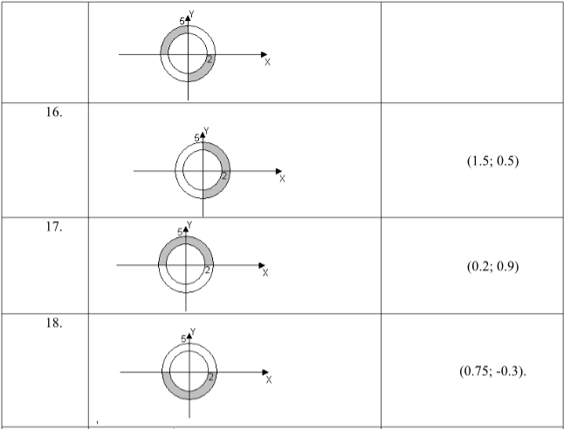

## ТЕОРЕТИЧНІ ВІДОМОСТІ

**Умовний перехід** — конструкція [мови програмування](https://uk.wikipedia.org/wiki/%D0%9C%D0%BE%D0%B2%D0%B0_%D0%BF%D1%80%D0%BE%D0%B3%D1%80%D0%B0%D0%BC%D1%83%D0%B2%D0%B0%D0%BD%D0%BD%D1%8F), яка дозволяє виконувати різні дії залежно від [булевого](https://uk.wikipedia.org/wiki/%D0%9B%D0%BE%D0%B3%D1%96%D1%87%D0%BD%D0%B8%D0%B9_%D1%82%D0%B8%D0%BF_%D0%B4%D0%B0%D0%BD%D0%B8%D1%85) значення умови вказаної програмістом.

Найбільш часто умовний перехід має дві стадії: на першій відбувається порівняння між собою деяких величин, що визначають умову переходу, а на другій виконується сам перехід.

Необхідність коректної обробки умовних переходів накладає серйозний відбиток на логіку роботи сучасних конвеєрних процесорів[[1]](https://uk.wikipedia.org/wiki/%D0%A3%D0%BC%D0%BE%D0%B2%D0%BD%D0%B8%D0%B9_%D0%BF%D0%B5%D1%80%D0%B5%D1%85%D1%96%D0%B4#cite_note-1). Умовні переходи можуть виконуватися двома способами. Виконувані переходи часто змінюють значення лічильника команд [процесора](https://uk.wikipedia.org/wiki/%D0%9F%D1%80%D0%BE%D1%86%D0%B5%D1%81%D0%BE%D1%80) на обчислене значення адреси переходу. Невиконувані — додають до значення лічильника команд число, рівне довжині поточної команди в байтах, для переходу до виконання наступної команди. Неправильне визначення типу умовного переходу може призводити до виникнення суттєвих затримок в роботі конвеєра і відповідно до великої втрати продуктивності [комп'ютера](https://uk.wikipedia.org/wiki/%D0%9A%D0%BE%D0%BC%D0%BF%27%D1%8E%D1%82%D0%B5%D1%80).

## СХЕМИ АЛГОРИТМІВ ОСНОВНИХ ФУНКЦІЙ

Розрахунок довжини радіуса та перевірка правильності умові

## Висновок

Я навчився використовувати умовний оператор if

## Додаток(а)

#include <iostream>

#include <math.h>

using namespace std;

float x, y;

int main()

{

std::cout << "Vvedit x:" << std::endl;

std::cin >> x;

std::cout << "Vvedit y:" << std::endl;

std::cin >> y;

if(sqrt((x*x + y*y)) > 2 && sqrt((x*x + y*y)) < 5 && (x * y < 0)){

cout<<"To4ka prisutnya";

} else {

cout<<"To4ka ne prisutnya";

}

return 0;

}

## Додаток(б)

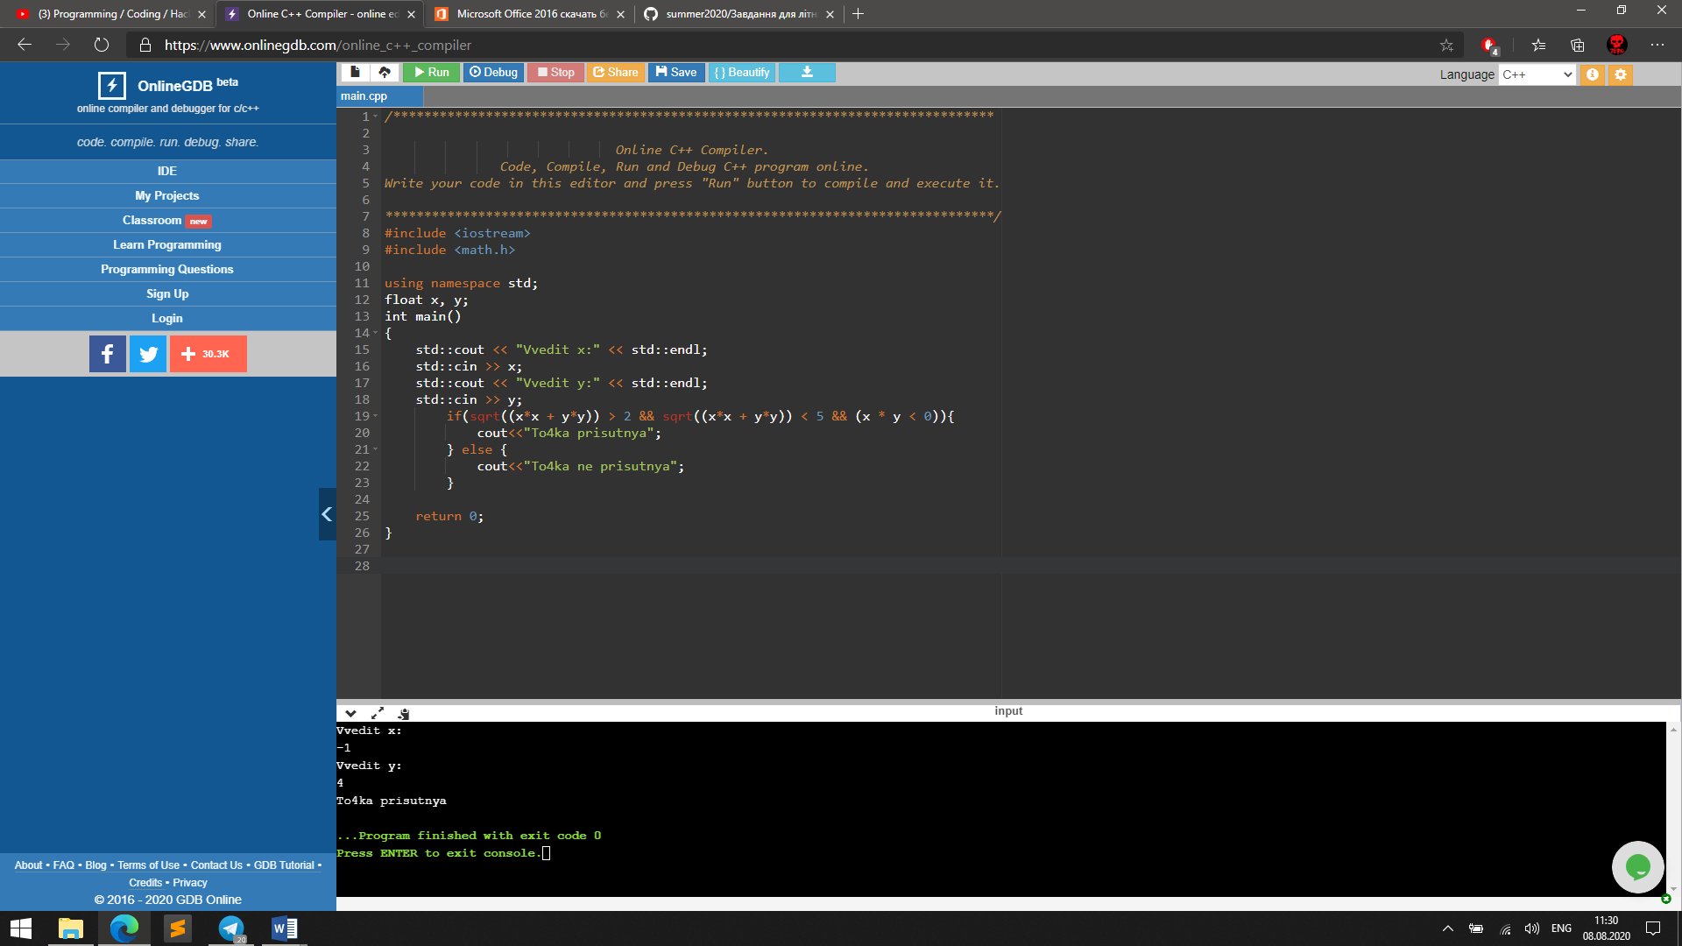

# Завдання 2

## ПОСТАНОВКА ЗАДАЧІ

### Опис завдання

15. Всі від'мні елементи заданого масиву L(11) розділити на максимальний

елемент цього масиву. Вивести максимальний елемент, початковий та перетворений масиви.

## ТЕОРЕТИЧНІ ВІДОМОСТІ

**Умовний перехід** — конструкція [мови програмування](https://uk.wikipedia.org/wiki/%D0%9C%D0%BE%D0%B2%D0%B0_%D0%BF%D1%80%D0%BE%D0%B3%D1%80%D0%B0%D0%BC%D1%83%D0%B2%D0%B0%D0%BD%D0%BD%D1%8F), яка дозволяє виконувати різні дії залежно від [булевого](https://uk.wikipedia.org/wiki/%D0%9B%D0%BE%D0%B3%D1%96%D1%87%D0%BD%D0%B8%D0%B9_%D1%82%D0%B8%D0%BF_%D0%B4%D0%B0%D0%BD%D0%B8%D1%85) значення умови вказаної програмістом.

Найбільш часто умовний перехід має дві стадії: на першій відбувається порівняння між собою деяких величин, що визначають умову переходу, а на другій виконується сам перехід.

Необхідність коректної обробки умовних переходів накладає серйозний відбиток на логіку роботи сучасних конвеєрних процесорів[[1]](https://uk.wikipedia.org/wiki/%D0%A3%D0%BC%D0%BE%D0%B2%D0%BD%D0%B8%D0%B9_%D0%BF%D0%B5%D1%80%D0%B5%D1%85%D1%96%D0%B4#cite_note-1). Умовні переходи можуть виконуватися двома способами. Виконувані переходи часто змінюють значення лічильника команд [процесора](https://uk.wikipedia.org/wiki/%D0%9F%D1%80%D0%BE%D1%86%D0%B5%D1%81%D0%BE%D1%80) на обчислене значення адреси переходу. Невиконувані — додають до значення лічильника команд число, рівне довжині поточної команди в байтах, для переходу до виконання наступної команди. Неправильне визначення типу умовного переходу може призводити до виникнення суттєвих затримок в роботі конвеєра і відповідно до великої втрати продуктивності [комп'ютера](https://uk.wikipedia.org/wiki/%D0%9A%D0%BE%D0%BC%D0%BF%27%D1%8E%D1%82%D0%B5%D1%80).

**Цикл** ([лат.](https://uk.wikipedia.org/wiki/%D0%9B%D0%B0%D1%82%D0%B8%D0%BD%D1%81%D1%8C%D0%BA%D0%B0_%D0%BC%D0%BE%D0%B2%D0%B0) *cyclus*, від [грец.](https://uk.wikipedia.org/wiki/%D0%93%D1%80%D0%B5%D1%86%D1%8C%D0%BA%D0%B0_%D0%BC%D0%BE%D0%B2%D0%B0) kuklos — [круг](https://uk.wikipedia.org/wiki/%D0%9A%D1%80%D1%83%D0%B3)) — завершена [послідовність](https://uk.wikipedia.org/wiki/%D0%9F%D0%BE%D1%81%D0%BB%D1%96%D0%B4%D0%BE%D0%B2%D0%BD%D1%96%D1%81%D1%82%D1%8C) функціонування матеріально-технічних компонентів об'єкта ([явища](https://uk.wikipedia.org/wiki/%D0%AF%D0%B2%D0%B8%D1%89%D0%B5)) в просторі та часі. Коло подій, явищ, частин.

Цикл — сукупність взаємозв'язаних явищ, процесів, що створюють закінчене коло розвитку протягом якогось проміжку часу (напр., Ц. виробничий, Ц. парової машини, двигуна внутрішнього згоряння). Замкнений Ц. — технологічний процес, за яким певний продукт переробки багаторазово повертається до вихідної операції і бере участь у наступному циклі переробки. У гірничій справі це, напр., процес подрібнення руди в замкненому Ц., багаторазове використання технологічної води в Ц. збагачення після її реґенерації (прояснення).

## СХЕМИ АЛГОРИТМІВ ОСНОВНИХ ФУНКЦІЙ

Перебрати масив, знайти максимальний елемент та розділити всі елементи менші 0 на нього

## Висновок

Я навчився працювати з масивами, освоїв одновимірні цикли, та перерахунок

## Додаток(а)

#include <stdio.h>

#include <stdlib.h>

/* run this program using the console pauser or add your own getch, system("pause") or input loop */

int main(int argc, char *argv[]) {

float L[11]; int i,j, n=11;

printf("\nArray:");

printf("\n");

srand(time(NULL));

for (i = 0; i < n; i++)

{

L[i] = rand()%20-5;

printf("%.2f ", L[i]); } printf("\n");

float max=L[0];

for (i = 0; i < n; i++){

if (L[i]> max)

max =L[i];}

printf("\tMaximum = %.2f", max); printf("\n");

printf("\nNew array:");

printf("\n");

for (i = 0; i < n; i++)

{if(L[i]<0){

L[i]= L[i]/max;

printf("%.2f ",L[i]);}

}

return 0; }

## Додаток(б)

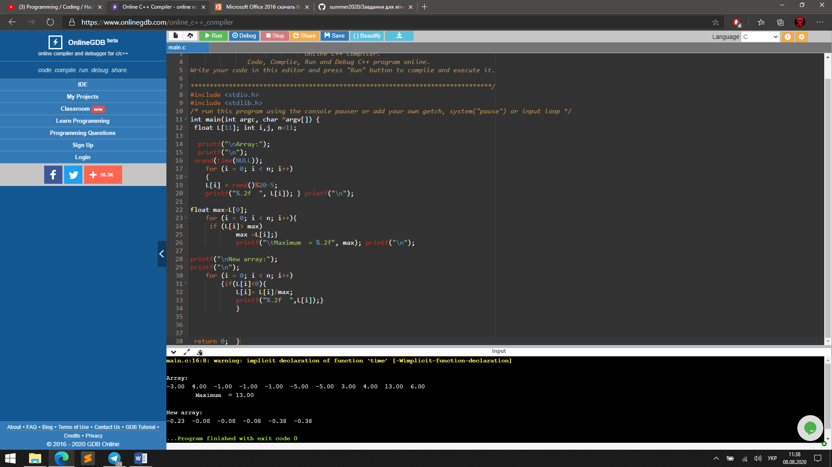

# Завдання 3

## ПОСТАНОВКА ЗАДАЧІ

### Опис завдання

15. Задано два масиви A(8) та B(8), якi упорядкованi за спаданням. Визначити кiлькicть елементiв, що спiвпадають у двох масивах та їх значення. Вивести вихiднi масиви, елементи, що спiвпадають та їх кількість.

## ТЕОРЕТИЧНІ ВІДОМОСТІ

**Умовний перехід** — конструкція [мови програмування](https://uk.wikipedia.org/wiki/%D0%9C%D0%BE%D0%B2%D0%B0_%D0%BF%D1%80%D0%BE%D0%B3%D1%80%D0%B0%D0%BC%D1%83%D0%B2%D0%B0%D0%BD%D0%BD%D1%8F), яка дозволяє виконувати різні дії залежно від [булевого](https://uk.wikipedia.org/wiki/%D0%9B%D0%BE%D0%B3%D1%96%D1%87%D0%BD%D0%B8%D0%B9_%D1%82%D0%B8%D0%BF_%D0%B4%D0%B0%D0%BD%D0%B8%D1%85) значення умови вказаної програмістом.

Найбільш часто умовний перехід має дві стадії: на першій відбувається порівняння між собою деяких величин, що визначають умову переходу, а на другій виконується сам перехід.

Необхідність коректної обробки умовних переходів накладає серйозний відбиток на логіку роботи сучасних конвеєрних процесорів[[1]](https://uk.wikipedia.org/wiki/%D0%A3%D0%BC%D0%BE%D0%B2%D0%BD%D0%B8%D0%B9_%D0%BF%D0%B5%D1%80%D0%B5%D1%85%D1%96%D0%B4#cite_note-1). Умовні переходи можуть виконуватися двома способами. Виконувані переходи часто змінюють значення лічильника команд [процесора](https://uk.wikipedia.org/wiki/%D0%9F%D1%80%D0%BE%D1%86%D0%B5%D1%81%D0%BE%D1%80) на обчислене значення адреси переходу. Невиконувані — додають до значення лічильника команд число, рівне довжині поточної команди в байтах, для переходу до виконання наступної команди. Неправильне визначення типу умовного переходу може призводити до виникнення суттєвих затримок в роботі конвеєра і відповідно до великої втрати продуктивності [комп'ютера](https://uk.wikipedia.org/wiki/%D0%9A%D0%BE%D0%BC%D0%BF%27%D1%8E%D1%82%D0%B5%D1%80).

**Цикл** ([лат.](https://uk.wikipedia.org/wiki/%D0%9B%D0%B0%D1%82%D0%B8%D0%BD%D1%81%D1%8C%D0%BA%D0%B0_%D0%BC%D0%BE%D0%B2%D0%B0) *cyclus*, від [грец.](https://uk.wikipedia.org/wiki/%D0%93%D1%80%D0%B5%D1%86%D1%8C%D0%BA%D0%B0_%D0%BC%D0%BE%D0%B2%D0%B0) kuklos — [круг](https://uk.wikipedia.org/wiki/%D0%9A%D1%80%D1%83%D0%B3)) — завершена [послідовність](https://uk.wikipedia.org/wiki/%D0%9F%D0%BE%D1%81%D0%BB%D1%96%D0%B4%D0%BE%D0%B2%D0%BD%D1%96%D1%81%D1%82%D1%8C) функціонування матеріально-технічних компонентів об'єкта ([явища](https://uk.wikipedia.org/wiki/%D0%AF%D0%B2%D0%B8%D1%89%D0%B5)) в просторі та часі. Коло подій, явищ, частин.

Цикл — сукупність взаємозв'язаних явищ, процесів, що створюють закінчене коло розвитку протягом якогось проміжку часу (напр., Ц. виробничий, Ц. парової машини, двигуна внутрішнього згоряння). Замкнений Ц. — технологічний процес, за яким певний продукт переробки багаторазово повертається до вихідної операції і бере участь у наступному циклі переробки. У гірничій справі це, напр., процес подрібнення руди в замкненому Ц., багаторазове використання технологічної води в Ц. збагачення після її реґенерації (прояснення).

## СХЕМИ АЛГОРИТМІВ ОСНОВНИХ ФУНКЦІЙ

Запустити 2вимірний цикл в якому будуть перебиратись елементи 2 масивів на знаходження одинакових елементів

## Висновок

Я навчився працювати з 2вимірними циклами

## Додаток(а)

#include <iostream>

using namespace std;

float A[8], B[8], k;

int main()

{

std::cout << "Vvedit masiv A[8]:" << std::endl;

for (int i=0; i<8; i++){

std::cin >> A[i];

}

std::cout << "Vvedit masiv B[8]:" << std::endl;

for (int i=0; i<8; i++){

std::cin >> B[i];

}

std::cout << "4isla: " << std::ends;

for (int i=0; i<8; i++){

for (int j=0; j<8; j++){

if(A[i] == B[j]){

k++;

std::cout <<A[i] << " " << std::ends;

}

}

}

std::cout << " - odinakovi v 2 masivah \nkilkist = " << k << std::endl;

return 0;

}

## Додаток(б)

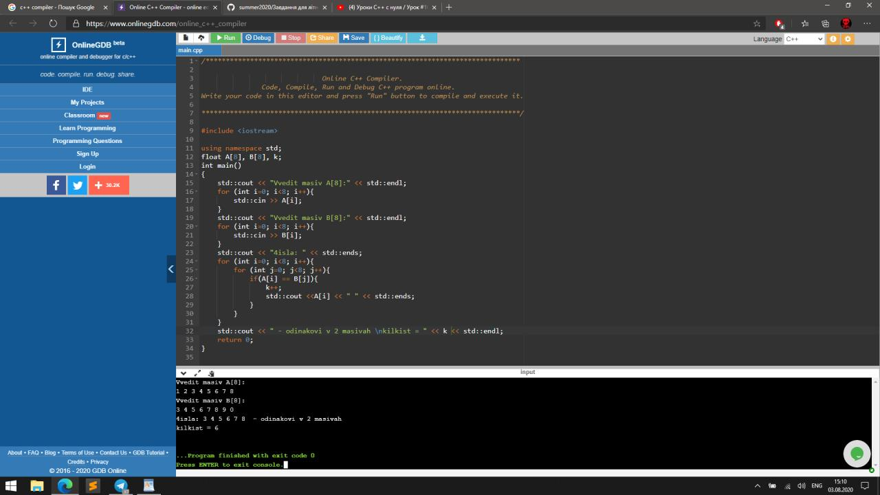

# Завдання 4

## ПОСТАНОВКА ЗАДАЧІ

### Опис завдання

15. Визначити кількість ненульових елементів в матриці G(6,6). Вивести матрицю та кількість ненульових елементів

## ТЕОРЕТИЧНІ ВІДОМОСТІ

**Цикл** ([лат.](https://uk.wikipedia.org/wiki/%D0%9B%D0%B0%D1%82%D0%B8%D0%BD%D1%81%D1%8C%D0%BA%D0%B0_%D0%BC%D0%BE%D0%B2%D0%B0) *cyclus*, від [грец.](https://uk.wikipedia.org/wiki/%D0%93%D1%80%D0%B5%D1%86%D1%8C%D0%BA%D0%B0_%D0%BC%D0%BE%D0%B2%D0%B0) kuklos — [круг](https://uk.wikipedia.org/wiki/%D0%9A%D1%80%D1%83%D0%B3)) — завершена [послідовність](https://uk.wikipedia.org/wiki/%D0%9F%D0%BE%D1%81%D0%BB%D1%96%D0%B4%D0%BE%D0%B2%D0%BD%D1%96%D1%81%D1%82%D1%8C) функціонування матеріально-технічних компонентів об'єкта ([явища](https://uk.wikipedia.org/wiki/%D0%AF%D0%B2%D0%B8%D1%89%D0%B5)) в просторі та часі. Коло подій, явищ, частин.

Цикл — сукупність взаємозв'язаних явищ, процесів, що створюють закінчене коло розвитку протягом якогось проміжку часу (напр., Ц. виробничий, Ц. парової машини, двигуна внутрішнього згоряння). Замкнений Ц. — технологічний процес, за яким певний продукт переробки багаторазово повертається до вихідної операції і бере участь у наступному циклі переробки. У гірничій справі це, напр., процес подрібнення руди в замкненому Ц., багаторазове використання технологічної води в Ц. збагачення після її реґенерації (прояснення).

## СХЕМИ АЛГОРИТМІВ ОСНОВНИХ ФУНКЦІЙ

Створення підпрограми для обрахування кількості значеннь в матриці які не дорівнюють 0

## Висновок

Я навчився працювати з двовимірними масивами та матрицями

## Додаток(а)

# include<stdio.h>

#include <stdlib.h>

#include <time.h>

#define N 6

void Zap(int G[][N], int n)

{

int i, j;

for (i = 0; i < n; i++)

for (j = 0; j < n; j++)

G[i][j] = rand()%10-1;

}

void Vuvid(int G[][N], int n)

{

int i, j;

for (i = 0; i < n; i++)

{

for (j = 0; j < n; j++)

printf("%d ", G[i][j]);

printf("\n");

}

}

void Kil(int G[][N], int n)

{int i,j,k=0;

for(i=0; i<6; i++)

for(j=0; j<6; j++)

if(G[i][j] !=0 )

k++;

printf("\nK= = %d", k);

}

int main()

{

int G[N][N];

srand(time(NULL));

Zap(G, N);

printf("\nMatrix:");

printf("\n");

Vuvid(G, N);

Kil(G,N);

return 0;}

## Додаток(б)

# Завдання 5

## ПОСТАНОВКА ЗАДАЧІ

### Опис завдання

15. Визначити мiнiмальнi елементи в кожному рядку заданої матриці T(8,3). Вивести мiнiмальнi елементи та номери відповідних рядків.

## ТЕОРЕТИЧНІ ВІДОМОСТІ

**Умовний перехід** — конструкція [мови програмування](https://uk.wikipedia.org/wiki/%D0%9C%D0%BE%D0%B2%D0%B0_%D0%BF%D1%80%D0%BE%D0%B3%D1%80%D0%B0%D0%BC%D1%83%D0%B2%D0%B0%D0%BD%D0%BD%D1%8F), яка дозволяє виконувати різні дії залежно від [булевого](https://uk.wikipedia.org/wiki/%D0%9B%D0%BE%D0%B3%D1%96%D1%87%D0%BD%D0%B8%D0%B9_%D1%82%D0%B8%D0%BF_%D0%B4%D0%B0%D0%BD%D0%B8%D1%85) значення умови вказаної програмістом.

Найбільш часто умовний перехід має дві стадії: на першій відбувається порівняння між собою деяких величин, що визначають умову переходу, а на другій виконується сам перехід.

Необхідність коректної обробки умовних переходів накладає серйозний відбиток на логіку роботи сучасних конвеєрних процесорів[[1]](https://uk.wikipedia.org/wiki/%D0%A3%D0%BC%D0%BE%D0%B2%D0%BD%D0%B8%D0%B9_%D0%BF%D0%B5%D1%80%D0%B5%D1%85%D1%96%D0%B4#cite_note-1). Умовні переходи можуть виконуватися двома способами. Виконувані переходи часто змінюють значення лічильника команд [процесора](https://uk.wikipedia.org/wiki/%D0%9F%D1%80%D0%BE%D1%86%D0%B5%D1%81%D0%BE%D1%80) на обчислене значення адреси переходу. Невиконувані — додають до значення лічильника команд число, рівне довжині поточної команди в байтах, для переходу до виконання наступної команди. Неправильне визначення типу умовного переходу може призводити до виникнення суттєвих затримок в роботі конвеєра і відповідно до великої втрати продуктивності [комп'ютера](https://uk.wikipedia.org/wiki/%D0%9A%D0%BE%D0%BC%D0%BF%27%D1%8E%D1%82%D0%B5%D1%80).

**Цикл** ([лат.](https://uk.wikipedia.org/wiki/%D0%9B%D0%B0%D1%82%D0%B8%D0%BD%D1%81%D1%8C%D0%BA%D0%B0_%D0%BC%D0%BE%D0%B2%D0%B0) *cyclus*, від [грец.](https://uk.wikipedia.org/wiki/%D0%93%D1%80%D0%B5%D1%86%D1%8C%D0%BA%D0%B0_%D0%BC%D0%BE%D0%B2%D0%B0) kuklos — [круг](https://uk.wikipedia.org/wiki/%D0%9A%D1%80%D1%83%D0%B3)) — завершена [послідовність](https://uk.wikipedia.org/wiki/%D0%9F%D0%BE%D1%81%D0%BB%D1%96%D0%B4%D0%BE%D0%B2%D0%BD%D1%96%D1%81%D1%82%D1%8C) функціонування матеріально-технічних компонентів об'єкта ([явища](https://uk.wikipedia.org/wiki/%D0%AF%D0%B2%D0%B8%D1%89%D0%B5)) в просторі та часі. Коло подій, явищ, частин.

Цикл — сукупність взаємозв'язаних явищ, процесів, що створюють закінчене коло розвитку протягом якогось проміжку часу (напр., Ц. виробничий, Ц. парової машини, двигуна внутрішнього згоряння). Замкнений Ц. — технологічний процес, за яким певний продукт переробки багаторазово повертається до вихідної операції і бере участь у наступному циклі переробки. У гірничій справі це, напр., процес подрібнення руди в замкненому Ц., багаторазове використання технологічної води в Ц. збагачення після її реґенерації (прояснення).

## СХЕМИ АЛГОРИТМІВ ОСНОВНИХ ФУНКЦІЙ

Знаходження мінімального елементу в рядку шляхом зациклення процедури з першим елементом нового рядка

## Висновок

Я навчився використовувати цикли на знаходити мінімальний елемент

## Додаток(а)

#include <iostream>

using namespace std;

float T[8][3];

float minimal;

int i, j;

int main()

{

std::cout << "Vvedit matriciy rozmirom 8 stovbciv po 3 zna4enia" << std::endl;

for (i=0; i<8; i++){

for (j=0; j<3; j++){

std::cin >> T[i][j];

}

}

for (i=0; i<8; i++){

minimal = T[i][0];

for (j=0; j<3; j++){

if (minimal > T[i][j]){

minimal = T[i][j];

}

}

std::cout << "V riadky №"<< i << " minimalne zna4ienia = " << minimal << std::endl;

}

return 0;

}

## Додаток(б)

# Завдання 6

## ПОСТАНОВКА ЗАДАЧІ

### Опис завдання

15. Задано матрицю К(7,7). Серед елементів, розташованих нижче побічної діагоналі, визначити добуток ненульових елементів. Вивести вихідну матрицю, максимальний і мінімальний елементи, їх індекси та обчислений добуток.

## ТЕОРЕТИЧНІ ВІДОМОСТІ

**Умовний перехід** — конструкція [мови програмування](https://uk.wikipedia.org/wiki/%D0%9C%D0%BE%D0%B2%D0%B0_%D0%BF%D1%80%D0%BE%D0%B3%D1%80%D0%B0%D0%BC%D1%83%D0%B2%D0%B0%D0%BD%D0%BD%D1%8F), яка дозволяє виконувати різні дії залежно від [булевого](https://uk.wikipedia.org/wiki/%D0%9B%D0%BE%D0%B3%D1%96%D1%87%D0%BD%D0%B8%D0%B9_%D1%82%D0%B8%D0%BF_%D0%B4%D0%B0%D0%BD%D0%B8%D1%85) значення умови вказаної програмістом.

Найбільш часто умовний перехід має дві стадії: на першій відбувається порівняння між собою деяких величин, що визначають умову переходу, а на другій виконується сам перехід.

Необхідність коректної обробки умовних переходів накладає серйозний відбиток на логіку роботи сучасних конвеєрних процесорів[[1]](https://uk.wikipedia.org/wiki/%D0%A3%D0%BC%D0%BE%D0%B2%D0%BD%D0%B8%D0%B9_%D0%BF%D0%B5%D1%80%D0%B5%D1%85%D1%96%D0%B4#cite_note-1). Умовні переходи можуть виконуватися двома способами. Виконувані переходи часто змінюють значення лічильника команд [процесора](https://uk.wikipedia.org/wiki/%D0%9F%D1%80%D0%BE%D1%86%D0%B5%D1%81%D0%BE%D1%80) на обчислене значення адреси переходу. Невиконувані — додають до значення лічильника команд число, рівне довжині поточної команди в байтах, для переходу до виконання наступної команди. Неправильне визначення типу умовного переходу може призводити до виникнення суттєвих затримок в роботі конвеєра і відповідно до великої втрати продуктивності [комп'ютера](https://uk.wikipedia.org/wiki/%D0%9A%D0%BE%D0%BC%D0%BF%27%D1%8E%D1%82%D0%B5%D1%80).

**Цикл** ([лат.](https://uk.wikipedia.org/wiki/%D0%9B%D0%B0%D1%82%D0%B8%D0%BD%D1%81%D1%8C%D0%BA%D0%B0_%D0%BC%D0%BE%D0%B2%D0%B0) *cyclus*, від [грец.](https://uk.wikipedia.org/wiki/%D0%93%D1%80%D0%B5%D1%86%D1%8C%D0%BA%D0%B0_%D0%BC%D0%BE%D0%B2%D0%B0) kuklos — [круг](https://uk.wikipedia.org/wiki/%D0%9A%D1%80%D1%83%D0%B3)) — завершена [послідовність](https://uk.wikipedia.org/wiki/%D0%9F%D0%BE%D1%81%D0%BB%D1%96%D0%B4%D0%BE%D0%B2%D0%BD%D1%96%D1%81%D1%82%D1%8C) функціонування матеріально-технічних компонентів об'єкта ([явища](https://uk.wikipedia.org/wiki/%D0%AF%D0%B2%D0%B8%D1%89%D0%B5)) в просторі та часі. Коло подій, явищ, частин.

Цикл — сукупність взаємозв'язаних явищ, процесів, що створюють закінчене коло розвитку протягом якогось проміжку часу (напр., Ц. виробничий, Ц. парової машини, двигуна внутрішнього згоряння). Замкнений Ц. — технологічний процес, за яким певний продукт переробки багаторазово повертається до вихідної операції і бере участь у наступному циклі переробки. У гірничій справі це, напр., процес подрібнення руди в замкненому Ц., багаторазове використання технологічної води в Ц. збагачення після її реґенерації (прояснення).

## СХЕМИ АЛГОРИТМІВ ОСНОВНИХ ФУНКЦІЙ

В 2 вимірному циклі запустити пошук та накопичення добутку не нульових елементів за умови знаходження цього елементу нижче бічної діагоналі

## Висновок

Я навчився розбивати матрицю по бічній діагоналі знаходити добуток ненульових елементів та шукати індекс елемента

## Додаток(а)

#include <iostream>

using namespace std;

float K[7][7];

float minimal, dobutok = 1.0;

int i, j;

int main()

{

std::cout << "Vvedit matriciy rozmirom 7 stovbciv po 7 zna4en`" << std::endl;

for (i=0; i<7; i++){

for (j=0; j<7; j++){

std::cin >> K[i][j];

}

}

minimal = K[0][0];

for (i=0; i<7; i++){

for (j=i; j>=0; j--){

if (K[i][j] != 0){

dobutok *= K[i][j];

}

if (minimal > K[i][j]){

minimal = K[i][j];

}

}

}

std::cout << "Dobutok = "<< dobutok << "\nminimalne zna4ienia = " << minimal << "\nminimalni zna4ienia mayt` indexi:" << std::ends;

for (i=0; i<7; i++){

for (j=i; j>=0; j--){

if (K[i][j] == minimal){

std::cout << " [" << i << "][" << j << "], " << std::ends;

}

}

}

return 0;

}

## Додаток(б)

# Завдання 7

## ПОСТАНОВКА ЗАДАЧІ

### Опис завдання

15. Дано цілочислову матрицю *А* розмірності *n*x*m.* Поміняти місцями ліву і праву половини масиву.

*Вхідні дані:* *n =* 3; *m =* 4; .

*Вихідні дані:* .

## ТЕОРЕТИЧНІ ВІДОМОСТІ

**Умовний перехід** — конструкція [мови програмування](https://uk.wikipedia.org/wiki/%D0%9C%D0%BE%D0%B2%D0%B0_%D0%BF%D1%80%D0%BE%D0%B3%D1%80%D0%B0%D0%BC%D1%83%D0%B2%D0%B0%D0%BD%D0%BD%D1%8F), яка дозволяє виконувати різні дії залежно від [булевого](https://uk.wikipedia.org/wiki/%D0%9B%D0%BE%D0%B3%D1%96%D1%87%D0%BD%D0%B8%D0%B9_%D1%82%D0%B8%D0%BF_%D0%B4%D0%B0%D0%BD%D0%B8%D1%85) значення умови вказаної програмістом.

Найбільш часто умовний перехід має дві стадії: на першій відбувається порівняння між собою деяких величин, що визначають умову переходу, а на другій виконується сам перехід.

Необхідність коректної обробки умовних переходів накладає серйозний відбиток на логіку роботи сучасних конвеєрних процесорів[[1]](https://uk.wikipedia.org/wiki/%D0%A3%D0%BC%D0%BE%D0%B2%D0%BD%D0%B8%D0%B9_%D0%BF%D0%B5%D1%80%D0%B5%D1%85%D1%96%D0%B4#cite_note-1). Умовні переходи можуть виконуватися двома способами. Виконувані переходи часто змінюють значення лічильника команд [процесора](https://uk.wikipedia.org/wiki/%D0%9F%D1%80%D0%BE%D1%86%D0%B5%D1%81%D0%BE%D1%80) на обчислене значення адреси переходу. Невиконувані — додають до значення лічильника команд число, рівне довжині поточної команди в байтах, для переходу до виконання наступної команди. Неправильне визначення типу умовного переходу може призводити до виникнення суттєвих затримок в роботі конвеєра і відповідно до великої втрати продуктивності [комп'ютера](https://uk.wikipedia.org/wiki/%D0%9A%D0%BE%D0%BC%D0%BF%27%D1%8E%D1%82%D0%B5%D1%80).

**Цикл** ([лат.](https://uk.wikipedia.org/wiki/%D0%9B%D0%B0%D1%82%D0%B8%D0%BD%D1%81%D1%8C%D0%BA%D0%B0_%D0%BC%D0%BE%D0%B2%D0%B0) *cyclus*, від [грец.](https://uk.wikipedia.org/wiki/%D0%93%D1%80%D0%B5%D1%86%D1%8C%D0%BA%D0%B0_%D0%BC%D0%BE%D0%B2%D0%B0) kuklos — [круг](https://uk.wikipedia.org/wiki/%D0%9A%D1%80%D1%83%D0%B3)) — завершена [послідовність](https://uk.wikipedia.org/wiki/%D0%9F%D0%BE%D1%81%D0%BB%D1%96%D0%B4%D0%BE%D0%B2%D0%BD%D1%96%D1%81%D1%82%D1%8C) функціонування матеріально-технічних компонентів об'єкта ([явища](https://uk.wikipedia.org/wiki/%D0%AF%D0%B2%D0%B8%D1%89%D0%B5)) в просторі та часі. Коло подій, явищ, частин.

Цикл — сукупність взаємозв'язаних явищ, процесів, що створюють закінчене коло розвитку протягом якогось проміжку часу (напр., Ц. виробничий, Ц. парової машини, двигуна внутрішнього згоряння). Замкнений Ц. — технологічний процес, за яким певний продукт переробки багаторазово повертається до вихідної операції і бере участь у наступному циклі переробки. У гірничій справі це, напр., процес подрібнення руди в замкненому Ц., багаторазове використання технологічної води в Ц. збагачення після її реґенерації (прояснення).

## СХЕМИ АЛГОРИТМІВ ОСНОВНИХ ФУНКЦІЙ

Замінити значення стовпчиків матриці один на інший за допомогою 3 змінної tmp

## Висновок

Я навчився заміщувати значення в матриці за допомогою 3 змінної

## Додаток(а)

#include <iostream>

using namespace std;

float minimal, dobutok = 1.0;

int i, j, n, m;

int main()

{

std::cout << "Vvedit rozmir matrici n: " << std::ends;

std::cin >> n;

std::cout << "Vvedit rozmir matrici m: " << std::ends;

std::cin >> m;

float A[n][m];

std::cout << "Vvedit matriciy rozmirom " << n << " stovbciv po " << m << " zna4en`" << std::endl;

for (i=0; i<n; i++){

for (j=0; j<m; j++){

std::cin >> A[i][j];

}

}

int tmp;

if (m % 2 == 0){

int tmp1 = m/2;

for (i=0; i<n; i++){

for (j=0; j<tmp1; j++){

tmp = A[i][j];

A[i][j] = A[i][j+tmp1];

A[i][j+tmp1] = tmp;

}

}

} else {

float tmp2 = m/2;

int tmp1 = tmp2;

for (i=0; i<n; i++){

for (j=0; j<tmp1; j++){

tmp = A[i][j];

A[i][j] = A[i][j+(tmp1+1)];

A[i][j+tmp1+1] = tmp;

}

}

}

std::cout << "Nova matriciy rozmirom " << n << " stovbciv po " << m << " zna4en` =" << std::endl;

for (i=0; i<n; i++){

for (j=0; j<m; j++){

std::cout << A[i][j] << " " << std::ends;

}

std::cout << std::endl;

}

return 0;

}

## Додаток(б)

# Завдання 8

## ПОСТАНОВКА ЗАДАЧІ

### Опис завдання

1. Дано матрицю *А* розмірності *nxп*. Використовуючи вказівники знайти мінімальний елемент масиву, вивести його адресу та координати.

*Вхідні дані:* *n = 3*; .

*Вихідні дані:* *min =* 11, *адреса: 566358; i = 1, j = 1*.

## ТЕОРЕТИЧНІ ВІДОМОСТІ

**Вказівни́к**[[1]](https://uk.wikipedia.org/wiki/%D0%92%D0%BA%D0%B0%D0%B7%D1%96%D0%B2%D0%BD%D0%B8%D0%BA#cite_note-1), **пока́жчик** або **пока́зник** , іноді також **посилання**[[2]](https://uk.wikipedia.org/wiki/%D0%92%D0%BA%D0%B0%D0%B7%D1%96%D0%B2%D0%BD%D0%B8%D0%BA#cite_note-2) ([англ.](https://uk.wikipedia.org/wiki/%D0%90%D0%BD%D0%B3%D0%BB%D1%96%D0%B9%D1%81%D1%8C%D0%BA%D0%B0_%D0%BC%D0%BE%D0%B2%D0%B0) *pointer* або *reference*) — тип даних в комп'ютерних [мовах програмування](https://uk.wikipedia.org/wiki/%D0%9C%D0%BE%D0%B2%D0%B8_%D0%BF%D1%80%D0%BE%D0%B3%D1%80%D0%B0%D0%BC%D1%83%D0%B2%D0%B0%D0%BD%D0%BD%D1%8F), об'єкт програми, що містить адресу в пам'яті [комп'ютера](https://uk.wikipedia.org/wiki/%D0%9A%D0%BE%D0%BC%D0%BF%27%D1%8E%D1%82%D0%B5%D1%80) іншого об'єкта.

## СХЕМИ АЛГОРИТМІВ ОСНОВНИХ ФУНКЦІЙ

За допомогою вказівника на перший елемент масиву знайти вказівник на мінімальне значення в масиві та вивести його дані

## Висновок

Я навчився працювати з вказівниками та освоїв їхнє призначення.

## Додаток(а)

#include <iostream>

using namespace std;

float minimal, dobutok = 1.0;

int i, j, n, ii, jj;

float *ptrminimal = new float;

int main()

{

std::cout << "Vvedit rozmir matrici n: " << std::ends;

std::cin >> n;

float A[n][n];

std::cout << "Vvedit matriciy rozmirom " << n << " stovbciv po " << n << " zna4en`" << std::endl;

for (i=0; i<n; i++){

for (j=0; j<n; j++){

std::cin >> A[i][j];

}

}

*ptrminimal = A[0][0];

for (i=0; i<n; i++){

for (j=0; j<n; j++){

if(*ptrminimal > A[i][j]){

*ptrminimal = A[i][j];

ii = i;

jj = j;

}

}

}

std::cout << "Minimalne = " << *ptrminimal << ", adress = " << &ptrminimal << " Nomer = [" << ii << "][" << jj << "]" << std::endl;

delete ptrminimal;

return 0;

}

## Додаток(б)

## 

# Завдання 9

## ПОСТАНОВКА ЗАДАЧІ

### Опис завдання

Нехай шість населених пунктів позначені номерами від 1 до 6 (величина **k**), а п’ять кандидатів – номерами від 1 до 5 (величина **п**). Кількість голосів, набраних кандидатами у кожному пункті визначається рандомно. Вивести на екран таблицю результатів голосування, де у рядках є дані з населених пунктів, а у стовпцях - дані щодо конкретних кандидатів. Визначити і вивести значення величин з додаткового завдання. Створити одновимірний масив з шуканими даними.

1. У кого з-поміж другого, четвертого і п’ятого кандидатів найви­щий рейтинг?

## ТЕОРЕТИЧНІ ВІДОМОСТІ

**Вказівни́к**[[1]](https://uk.wikipedia.org/wiki/%D0%92%D0%BA%D0%B0%D0%B7%D1%96%D0%B2%D0%BD%D0%B8%D0%BA#cite_note-1), **пока́жчик** або **пока́зник** , іноді також **посилання**[[2]](https://uk.wikipedia.org/wiki/%D0%92%D0%BA%D0%B0%D0%B7%D1%96%D0%B2%D0%BD%D0%B8%D0%BA#cite_note-2) ([англ.](https://uk.wikipedia.org/wiki/%D0%90%D0%BD%D0%B3%D0%BB%D1%96%D0%B9%D1%81%D1%8C%D0%BA%D0%B0_%D0%BC%D0%BE%D0%B2%D0%B0) *pointer* або *reference*) — тип даних в комп'ютерних [мовах програмування](https://uk.wikipedia.org/wiki/%D0%9C%D0%BE%D0%B2%D0%B8_%D0%BF%D1%80%D0%BE%D0%B3%D1%80%D0%B0%D0%BC%D1%83%D0%B2%D0%B0%D0%BD%D0%BD%D1%8F), об'єкт програми, що містить адресу в пам'яті [комп'ютера](https://uk.wikipedia.org/wiki/%D0%9A%D0%BE%D0%BC%D0%BF%27%D1%8E%D1%82%D0%B5%D1%80) іншого об'єкта.

## СХЕМИ АЛГОРИТМІВ ОСНОВНИХ ФУНКЦІЙ

Створити рандомний динамічний двовимірний масив та знайти найвищі значення, що задовільняють умову

## Висновок

Я навчився працювати з динамічною пам’яттю та використовувати функції рандому

## Додаток(а)

#include <iostream>

using namespace std;

int main(int argc, char* argv[])

{

int minimal, k;

float **ptrarray = new float* [6];

for (int i = 0; i < 6; i++){

ptrarray[i] = new float [5];

}

for (int i = 0; i < 6; i++){

for (int j = 0; j < 5; j++){

ptrarray[i][j] = rand() % 100 + 1;

}

}

for (int i = 0; i < 6; i++){

for (int j = 0; j < 5; j++){

cout << ptrarray[i][j] << " " << ends;

}

cout << endl;

}

for (int i = 0; i < 6; i++){

if ((i == 2) or (i == 4) or (i == 5)){

minimal = ptrarray[i][0];

for (int j = 0; j < 5; j++){

if (minimal < ptrarray[i][j]){

minimal = ptrarray[i][j];

k = j;

}

}

std::cout << "V riadky № " << i << " naibilwe golosiv: " << minimal << " mae " << k+1 << " kandidat" << std::endl;

}

}

for (int i = 0; i < 6; i++)

delete []ptrarray[i];

return 0;

}

## Додаток(б)

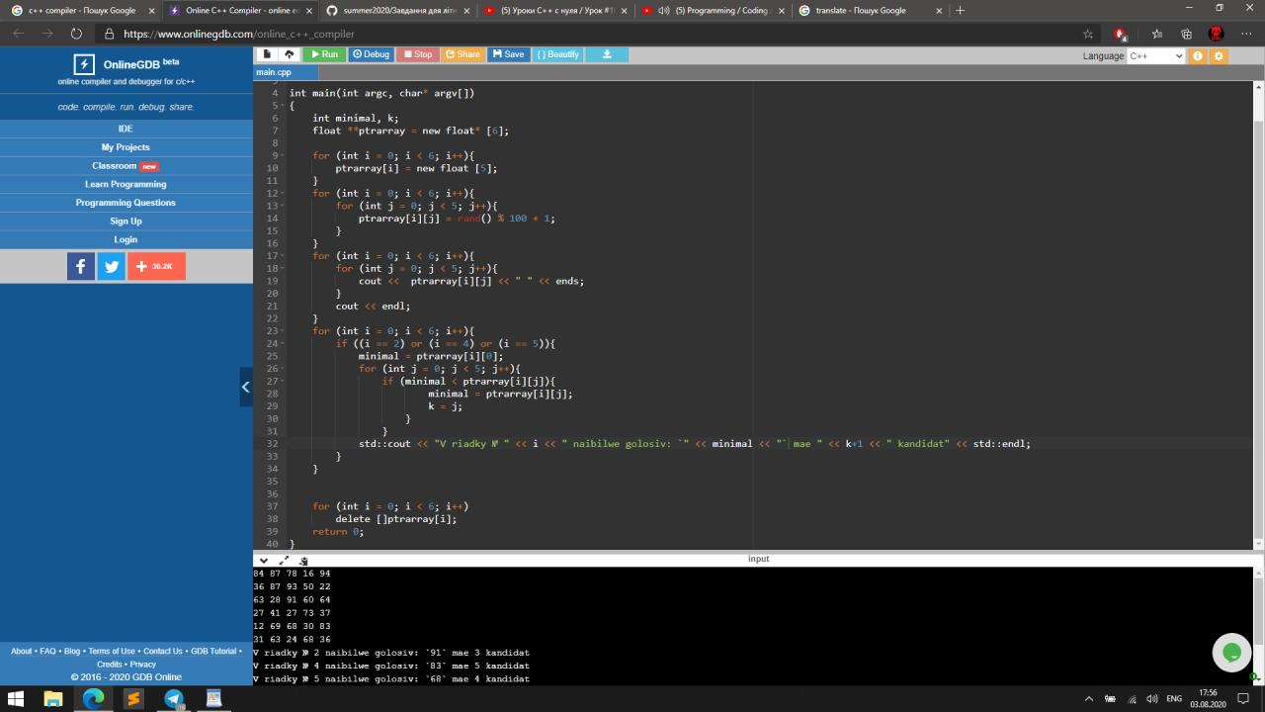

# Завдання 10

## ПОСТАНОВКА ЗАДАЧІ

### Опис завдання

Ввести прізвище, ім’я та по батькові як одне дане типу рядок. Визначити довжину рядка і кількість букв «а» у ньому. Виконати додатково завдання свого варіанта:

розглядаючи рядок як масив символів;

## ТЕОРЕТИЧНІ ВІДОМОСТІ

В мові програмування [C++](https://uk.wikipedia.org/wiki/C%2B%2B), [std](https://uk.wikipedia.org/wiki/%D0%A1%D1%82%D0%B0%D0%BD%D0%B4%D0%B0%D1%80%D1%82%D0%BD%D0%B0_%D0%B1%D1%96%D0%B1%D0%BB%D1%96%D0%BE%D1%82%D0%B5%D0%BA%D0%B0_C%2B%2B)::**string** є стандартним класом, який представляє текстовий [рядок](https://uk.wikipedia.org/wiki/%D0%A0%D1%8F%D0%B4%D0%BE%D0%BA_(%D0%BF%D1%80%D0%BE%D0%B3%D1%80%D0%B0%D0%BC%D1%83%D0%B2%D0%B0%D0%BD%D0%BD%D1%8F)). Цей клас вирішує багато проблем, що виникають при роботі з [рядками Cі-стилю](https://uk.wikipedia.org/wiki/String.h), помістивши важку логіку управління пам'яттю на клас string, а не на програміста, і дозволили додавати NUL байт у рядок. Клас реалізує деякі типові операції з рядками такі як порівняння, конкатенація, пошук і заміна, і функцію для отримання [підрядків](https://uk.wikipedia.org/wiki/%D0%9F%D1%96%D0%B4%D1%80%D1%8F%D0%B4%D0%BE%D0%BA). Клас може бути побудований із рядка Сі-стилю, а рядок Cі-стилю може бути отримана з нього.

Рядки складаються з окремих символів C [char](https://uk.wikipedia.org/wiki/%D0%91%D0%B0%D0%B9%D1%82), які як мінімум (і майже завжди) містять 8 бітів кожен. В сьогоднішньому застосуванні це часто не є "символом", а частиною [багатобайтового кодування символів](https://en.wikipedia.org/wiki/variable-width_encoding), такого як [UTF-8](https://uk.wikipedia.org/wiki/UTF-8).

## СХЕМИ АЛГОРИТМІВ ОСНОВНИХ ФУНКЦІЙ

Зчитати рядок, порахувати кількість значень перевести в масив знайти кількість букв «а» та вивести ім’я в стовпчик

## Висновок

Я навчився працювати з типом даних string

## Додаток(а)

#include <iostream>

using namespace std;

int main(int argc, char* argv[])

{

string str;

int i, k = 0;

std::cout << "Vvedit im`ya: " << std::ends;

std::getline ( std::cin, str );

for (i=0; i<str.length(); i++){

if (str[i] == 'a'){

k++;

}

}

std::cout << "Kilkist bykv 'a' = " << k << ", vsogo bykv: " << str.length() << "\nIm`ya v stovp4ik:" << std::endl;

for (i=0; i<str.length(); i++){

if (str[i] == ' '){

k = i;

for (int j=0; j<k; j++){

std::cout << str[j] << std::endl;

}

}

}

}

## Додаток(б)

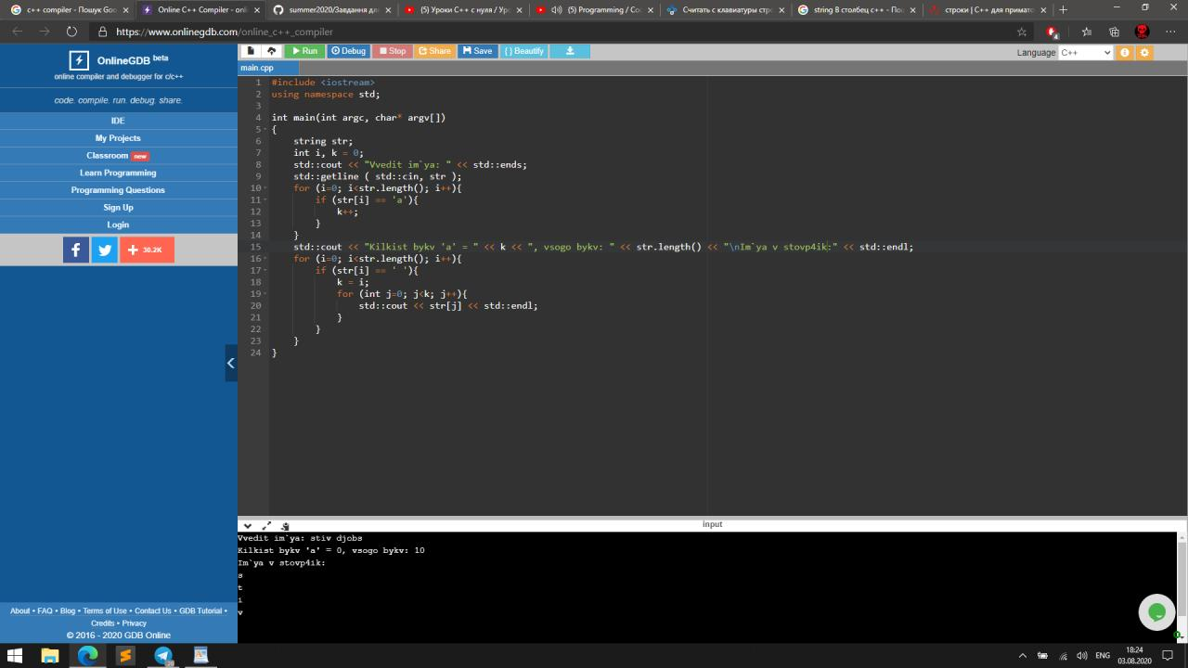

# Завдання 11

## ПОСТАНОВКА ЗАДАЧІ

### Опис завдання

15. Написати програму для визначення суми, яку потрібно сплатити за кредит на основі нарахувань: а) за простими відсотками (, де *Sn* – кінцева сума, *S0*– початкова сума, *і –* відсоткова ставка, *n* – термін вкладу); б) за складними відсотками (). При реалізації програми використати 2 функції.

*Вхідні дані:* *S0*= 1000 грн., *і =* 10%, *n* = 2 р*.*

*Вихідні дані:* а) *Sn =* 1200 грн; б) *Sn =* 1210 грн*.*

## ТЕОРЕТИЧНІ ВІДОМОСТІ

*Функція* — це іменована частина програми, до якої можна звертатися з її інших частин шляхом вказання імені, наприклад, SimpleFunc(5, 1.9). У даному випадку функція має ім’я SimpleFunc, якій передається два числових параметра.

## СХЕМИ АЛГОРИТМІВ ОСНОВНИХ ФУНКЦІЙ

Створити функцію для обчислення значення заданої формули

## Висновок

Я навчився використовувати функції в С++

## Додаток(а)

#include <iostream>

#include <math.h>

using namespace std;

float funct1(float sum, float proc, float year){

float result;

result = sum * (1 + (proc/100) * year);

return result;

}

float funct2(float sum, float proc, float year){

float result;

result = sum * pow((1 + (proc/100)), year);

return result;

}

int main(int argc, char* argv[])

{

float S, procenti, years;

std::cout << "Vvedit po4atkovy symy kreduty " << std::ends;

std::cin >> S;

std::cout << "Vvedit procenti: " << std::ends;

std::cin >> procenti;

std::cout << "Vvedit strok: " << std::ends;

std::cin >> years;

std::cout << "Resultat v 1 banky " << funct1(S, procenti, years) << std::endl;

std::cout << "Resultat v 2 banky " << funct2(S, procenti, years) << std::endl;

}

## Додаток(б)

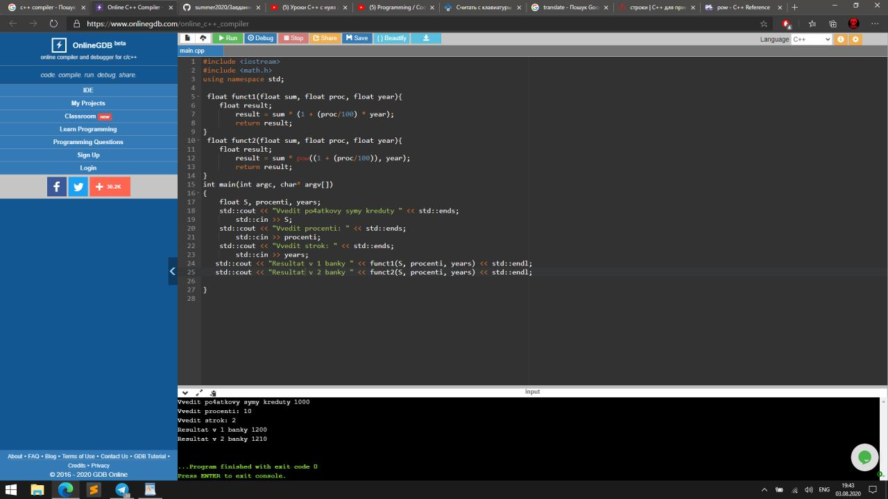

# Завдання 12

## ПОСТАНОВКА ЗАДАЧІ

### Опис завдання

15. В магазині дитячих товарів є відомості про наявні в продажу іграшки:

– назва іграшки (наприклад, лялька, м’яч, конструктор і т.п.);

– адреса заводу-виготовника (місто, вулиця, номер будинку);

– вартість іграшки (в гривнях);

– вікова категорія, на яку орієнтована дана іграшка (наприклад, від 2 до 5 років);

– чи може іграшка використовуватися для спортивних ігор (так чи ні).

Серед іграшок з Києва знайти найдорожчу (її назву і вартість) і найдешевшу (її назву і вартість). Для цього визначити функцію, яка повертає структуру, поля якої містять необхідну інформацію. Серед іграшок, призначених для спортивних ігор, визначити ту, яка орієнтована на наймолодшу вікову категорію (з наявних).

## ТЕОРЕТИЧНІ ВІДОМОСТІ

В мові C основним способом організації даних були структури. Структура складається з набору полів, які ніяк не захищені. Якщо елементи структури мають змінну довжину, їх представляють у вигляді вказівників. Виділення і звільнення пам'яті під ці вказівники робляться вручну. Так, наприклад, одновимірний масив змінної довжини в мові C з перевіркою меж може представлятися таким чином:

**struct** Array {

double* val;

int len;

};

void FreeArray (**const** **struct** Array*);

void AllocArray (**const** **struct** Array*, int len);

double Elem (**const** **struct** Array*, int i);

void ChangeElem (**const** **struct** Array*, int i, double x);

Така реалізація небезпечна і неефективна з багатьох причин:

* Необхідно викликати FreeArray і AllocArray. Програміст може забути викликати одну з цих функцій, або викликати її дуже рано/запізно, або двічі, або з вказівником на неправильний масив. Все це приводить до помилок, що важко виявити.
* Функції Elem і ChangeElem повільні.
* Немає ніякого способу перешкодити програмістам створювати і інші функції для роботи із структурою Array. Ці функції можуть робити з полями len і val будь-що.
* Немає ніякого способу перешкодити програмістам безпосередньо міняти поля len і val.
* Присвоєння об'єктів типу struct Array приведе до того, що їхні поля val указуватимуть на одну і ту ж область пам'яті. Немає ніякого способу ні заборонити присвоєння, ні змінити таку поведінку.

Мова Сі++, використовуючи ООП, усуває всі ці проблеми.

## СХЕМИ АЛГОРИТМІВ ОСНОВНИХ ФУНКЦІЙ

Створити структуру за якою буде формулюватися масив даних, створити функції введення даних, пошуку та виведення

## Висновок

Я навчився використовувати структури в С++ та передавати масив структур в функцію

## Додаток(а)

#include <iostream>

#include <sstream>

#include <string>

using namespace std;

struct Toys{

string name;

string adress;

int price;

int ages;

bool games;

};

void f1(struct Toys* toy, int n){

int prices = toy[0].price, j;

for (int i=0; i<n; i++){

if ((toy[i].adress == "Kiiv") && (prices <= toy[i].price)){

prices = toy[i].price;

j = i;

}

}

std::cout<< "Naidoroj4a igrawka: " << toy[j].name << " z cinoiy: " << toy[j].price <<endl;

}

void f2(struct Toys* toy, int n){

int prices2 = toy[0].price, j2;

for (int i=0; i<n; i++){

if ((toy[i].adress == "Kiiv") && (prices2 >= toy[i].price)){

prices2 = toy[i].price;

j2 = i;

}

}

std::cout<< "Naidewevwa igrawka: " << toy[j2].name << " z cinoiy: " << toy[j2].price <<endl;

}

void f3(struct Toys* toy, int n){

int age = toy[0].ages, j;

for (int i=0; i<n; i++){

if ((toy[i].games == true) && (age > toy[i].ages)){

age = toy[i].ages;

j = i;

}

}

std::cout<< "Naimolodwa igrawka: " << toy[j].name << " z cinoiy: " << toy[j].price << " ta vikom vid: " << toy[j].ages <<endl;

}

void Vvid(struct Toys* toy, int n){

string name, adress;

int price, age, game;

std::cout << "\n Igrawka №" << n-2 << std::endl;

std::cout << "Vvedit nazvy igrawki: " << std::ends;

std::cin >> name;

std::cout << "Vvedit adress igrawki: " << std::ends;

std::cin >> adress;

std::cout << "Vvedit price igrawki: " << std::ends;

std::cin >> price;

std::cout << "Vvedit minimalnii vik dutunu: " << std::ends;

std::cin >> age;

std::cout << "Sportivna igrawka? (1 - tak / 0 - ni) " << std::ends;

std::cin >> game;

toy[n].name = name;

toy[n].adress = adress;

toy[n].price = price;

toy[n].ages = age;

toy[n].games = game;

}

int main(int argc, char* argv[])

{

string str;

int n, i;

std::cout << "Vvedit kilkist igrawok: " << std::ends;

std::cin >> n;

Toys toy[n+4] = { {"Ball", "Kiiv", 100, 10, true}, {"Doll", "Kiiv", 1002, 3, false}, {"Circle", "Kiiv", 352, 5, true}};

for (i=3; i<n+3; i++){

Vvid(toy, i);

}

std::cout << "Results: " << std::endl;

f1(toy, n+4);

f2(toy, n+4);

f3(toy, n+4);

return 0;

}

## Додаток(б)

